Осадчая И.В., методист кафедры

естественно-научного образования

КАУ ДПО «АИРО имени А.М. Топорова»

Правильное оформление ответа на задание ЕГЭ по биологии имеет важное значение для получения высоких баллов. Важно не только продемонстрировать знание теоретического материала, но и структурировать свои мысли логично и последовательно.

В.С. Рохлов: В оценивании заданий на генетический код линии 27 последние несколько лет допускалось засчитывать в качестве верного ответа выделение триплетов или рамки считывания на последовательности иРНК без выписывания этих триплетов / рамок считывания в качестве отдельного пункта. В 2025 году это требование в критериях к оцениванию будет видоизменено. Засчитываться будет только **выделенные и подписанные** элементы.

Пример:

1 вариант: Открытая рамка считывания: 5’ — АУГЦГААУГЦЦАУГА-3’

2 вариант:

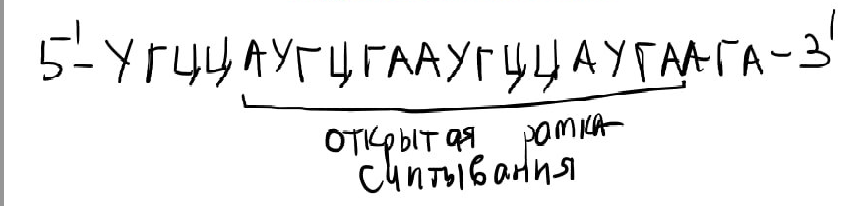

Открытая рамка считывания **засчитываться не будет**, если оформлена следующим образом:

